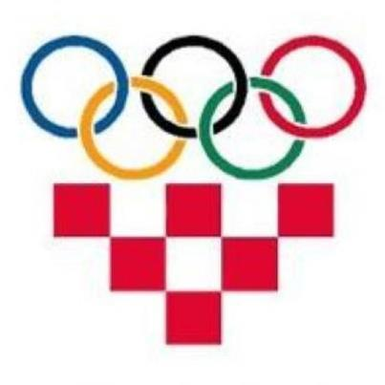
HRVATSKI OLIMPIJSKI DAN
Dana 10. rujna obilježava se Hrvatski olimpijski dan. U cilju ima poticanje djece i mladeži na aktivno bavljenje sportom te promicanje vrijednosti olimpizma.
Privremeno priznanje Međunarodnog olimpijskog odbora (MOO) uslijedilo je 17. siječnja 1992., što je Hrvatskoj omogućilo sudjelovanje na XVI. Zimskim olimpijskim igrama u Albertvilleu i na Igrama XXV. olimpijade u Barceloni.
Konačno priznanje uslijedilo je 24. rujna 1993. godine.
Da bi obilježili taj dan, učenici osnovnih škola nose bijele majice, zaštitnu boju Olimpijskog odbora.
Spomenut ćemo i Hrvatsku olimpijsku akademiju (HOA). Utemeljena je odlukom Vijeća Hrvatskog olimpijskog odbora 27. lipnja 1996. godine sukladno pravilima Olimpijske povelje Međunarodnog olimpijskog odbora tj. zadaćama nacionalnih olimpijskih odbora u promicanju temeljnih načela olimpizma na nacionalnoj razini.
Hrvatska olimpijska akademija djelovala je kao tijelo Hrvatskog olimpijskog odbora do 2003. godine kada je registrirana kao javna neprofitna ustanova.
Djelatnost Hrvatske olimpijske akademije zasnovana je na smjernicama Međunarodne olimpijske akademije koju je Međunarodni olimpijski odbor utemeljio 1961. i interesima Hrvatskog olimpijskog odbora u promicanju kulturnih vrednota, izobrazbe stručnih kadrova u sportu, poštivanju „fair playa“, etičkih i moralnih načela te promicanje olimpijskih ideala.

Hrvatskom olimpijskom akademijom upravlja Upravno vijeće od pet članova. Dužnost predsjednika HOA-e, a koju je jedno vrijeme vršio predsjednik Hrvatskog olimpijskog odbora Zlatko Mateša, od 3. prosinca 2008., obnaša dr. sc. Franjo Prot. Ravnatelj Akademije je Milan Kolman.

Barbara Grlić 7. c

